**域名系统DNS**

DNS被设计成联机分布式系统

DNS使大多数名字都在本地进行解析。

DNS是如何从域名到IP的。/

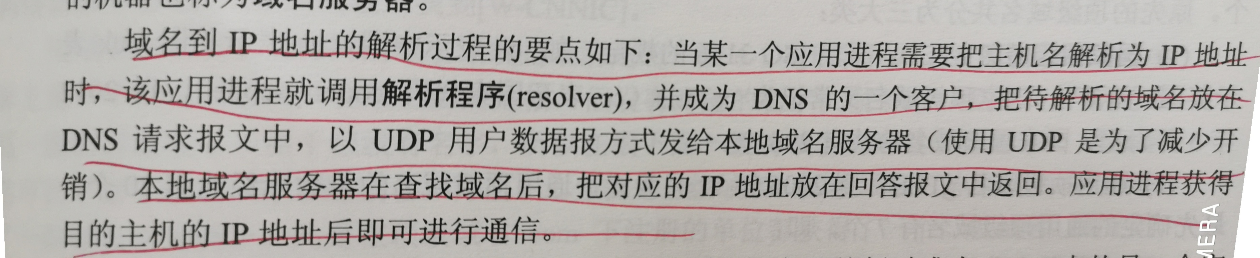

因特网域名系统

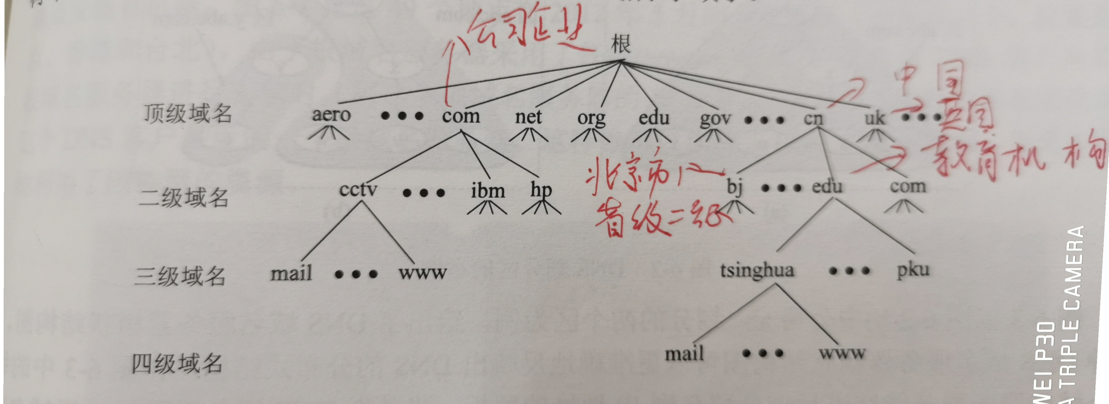

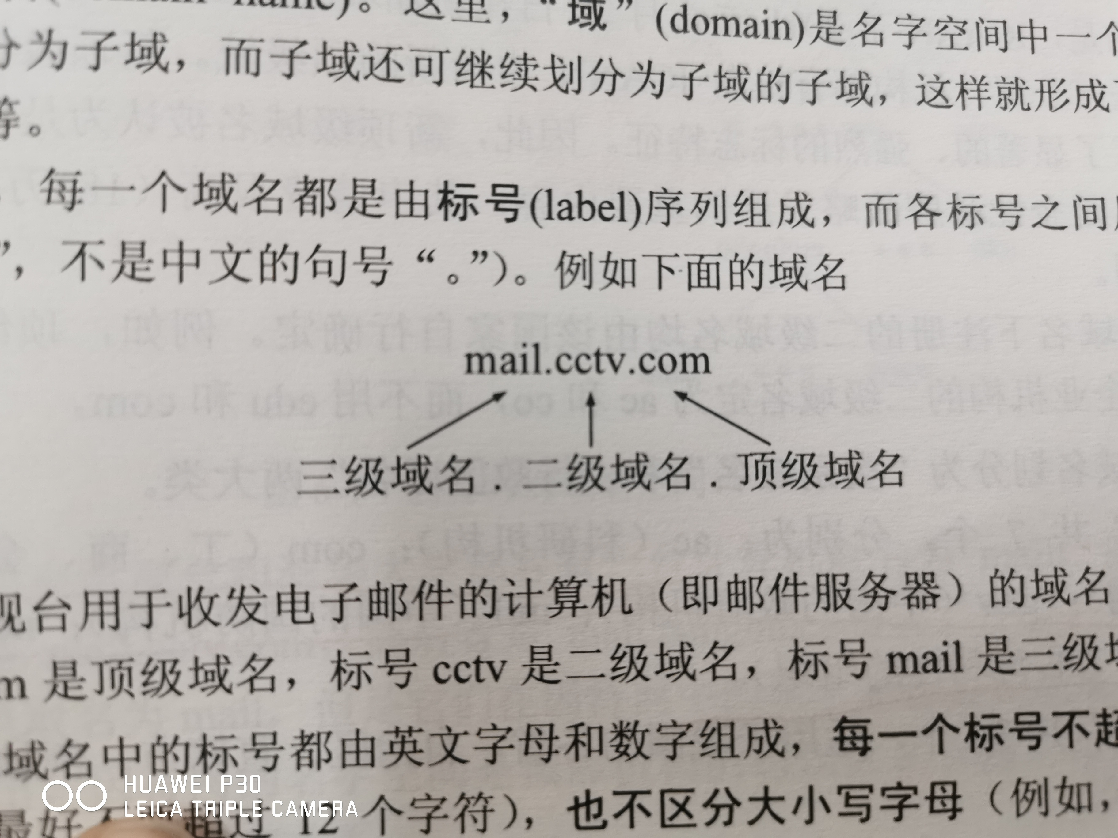

从上面两张图，我们要注意，顶级域名的.com和二级域名的区别。

二级域名的.com是在.cn下的是中国的企业机构。

**DNS解析过程**

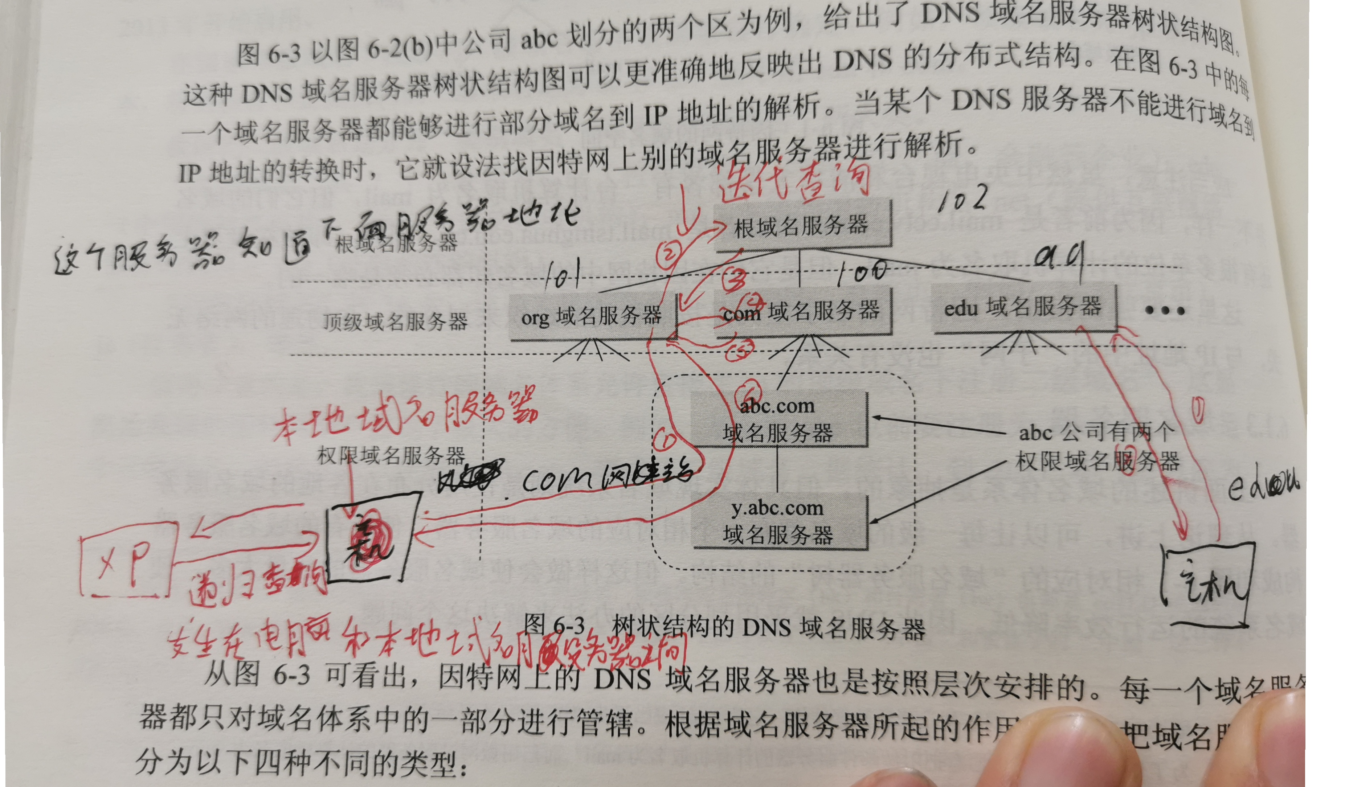



**文件传输协议**

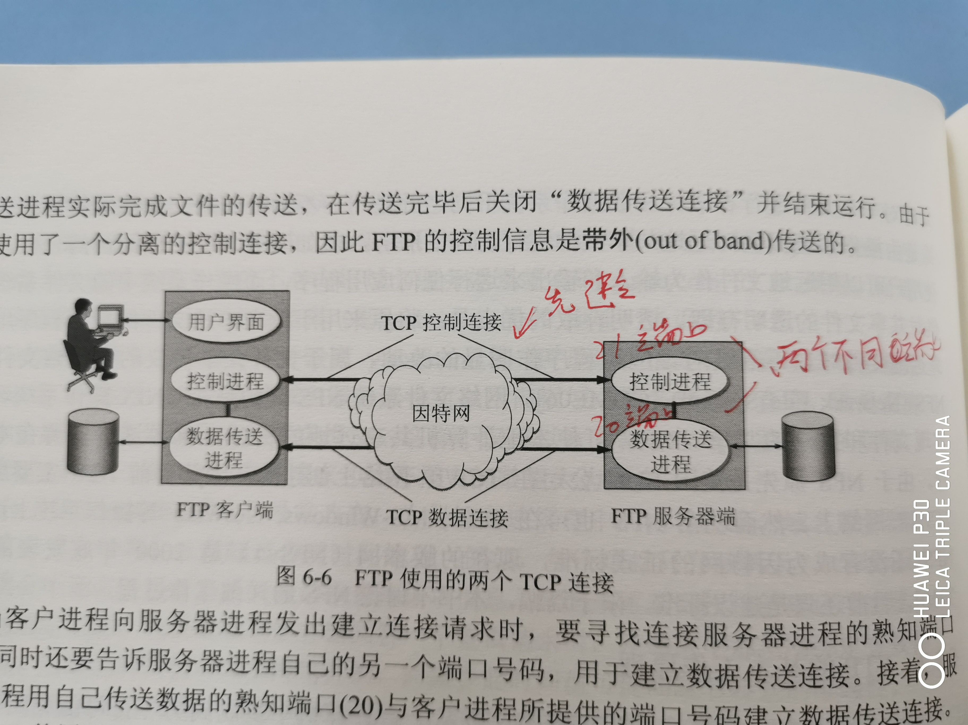

**远程终端协议TELNET**

（这个协议主要是远程发送一些命令控制另一台计算机）

**万维网www**

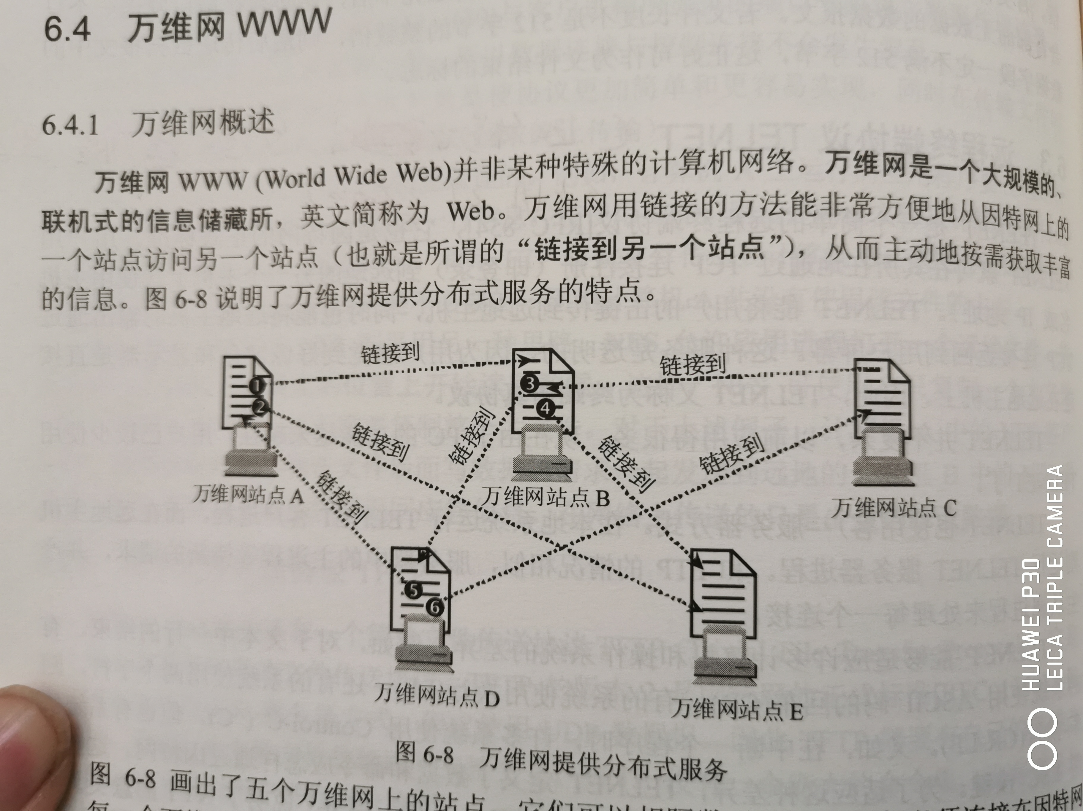

从图片中我们看到万维网站点a，她有两段文字为1和2，她的资源1和2分别来自于站点b和e，所以我们可以得知，网页的内容并不是一篇一篇保存的，而是有多个内容组成的，这些文字和图片，他们使用统一资源定位符URL

万维网客户程序与万维网服务器程序之间遵守严格的协议，就是超文本传输协议http。

**统一资源定位符URL**

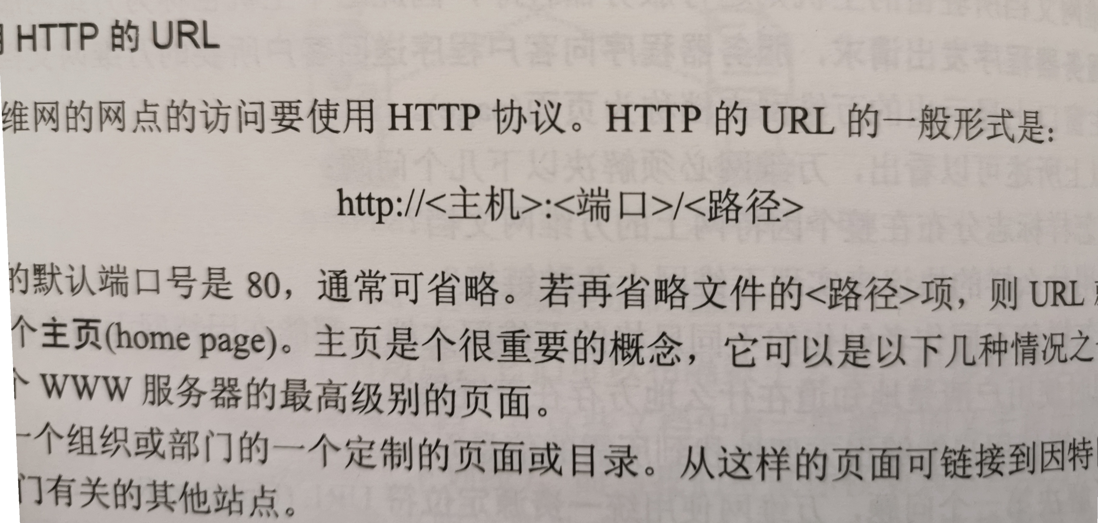

**超文本传输HTTP**

Http协议本身是无连接的。它是建立在TCP协议上面的应用协议。他只发送HTTP请求报文

HTTP协议是无状态的，，同一个客服，第二次访问同一个服务器上的页面时，服务器的响应与第一次被访问时的相同。

http是如何建立连接的？

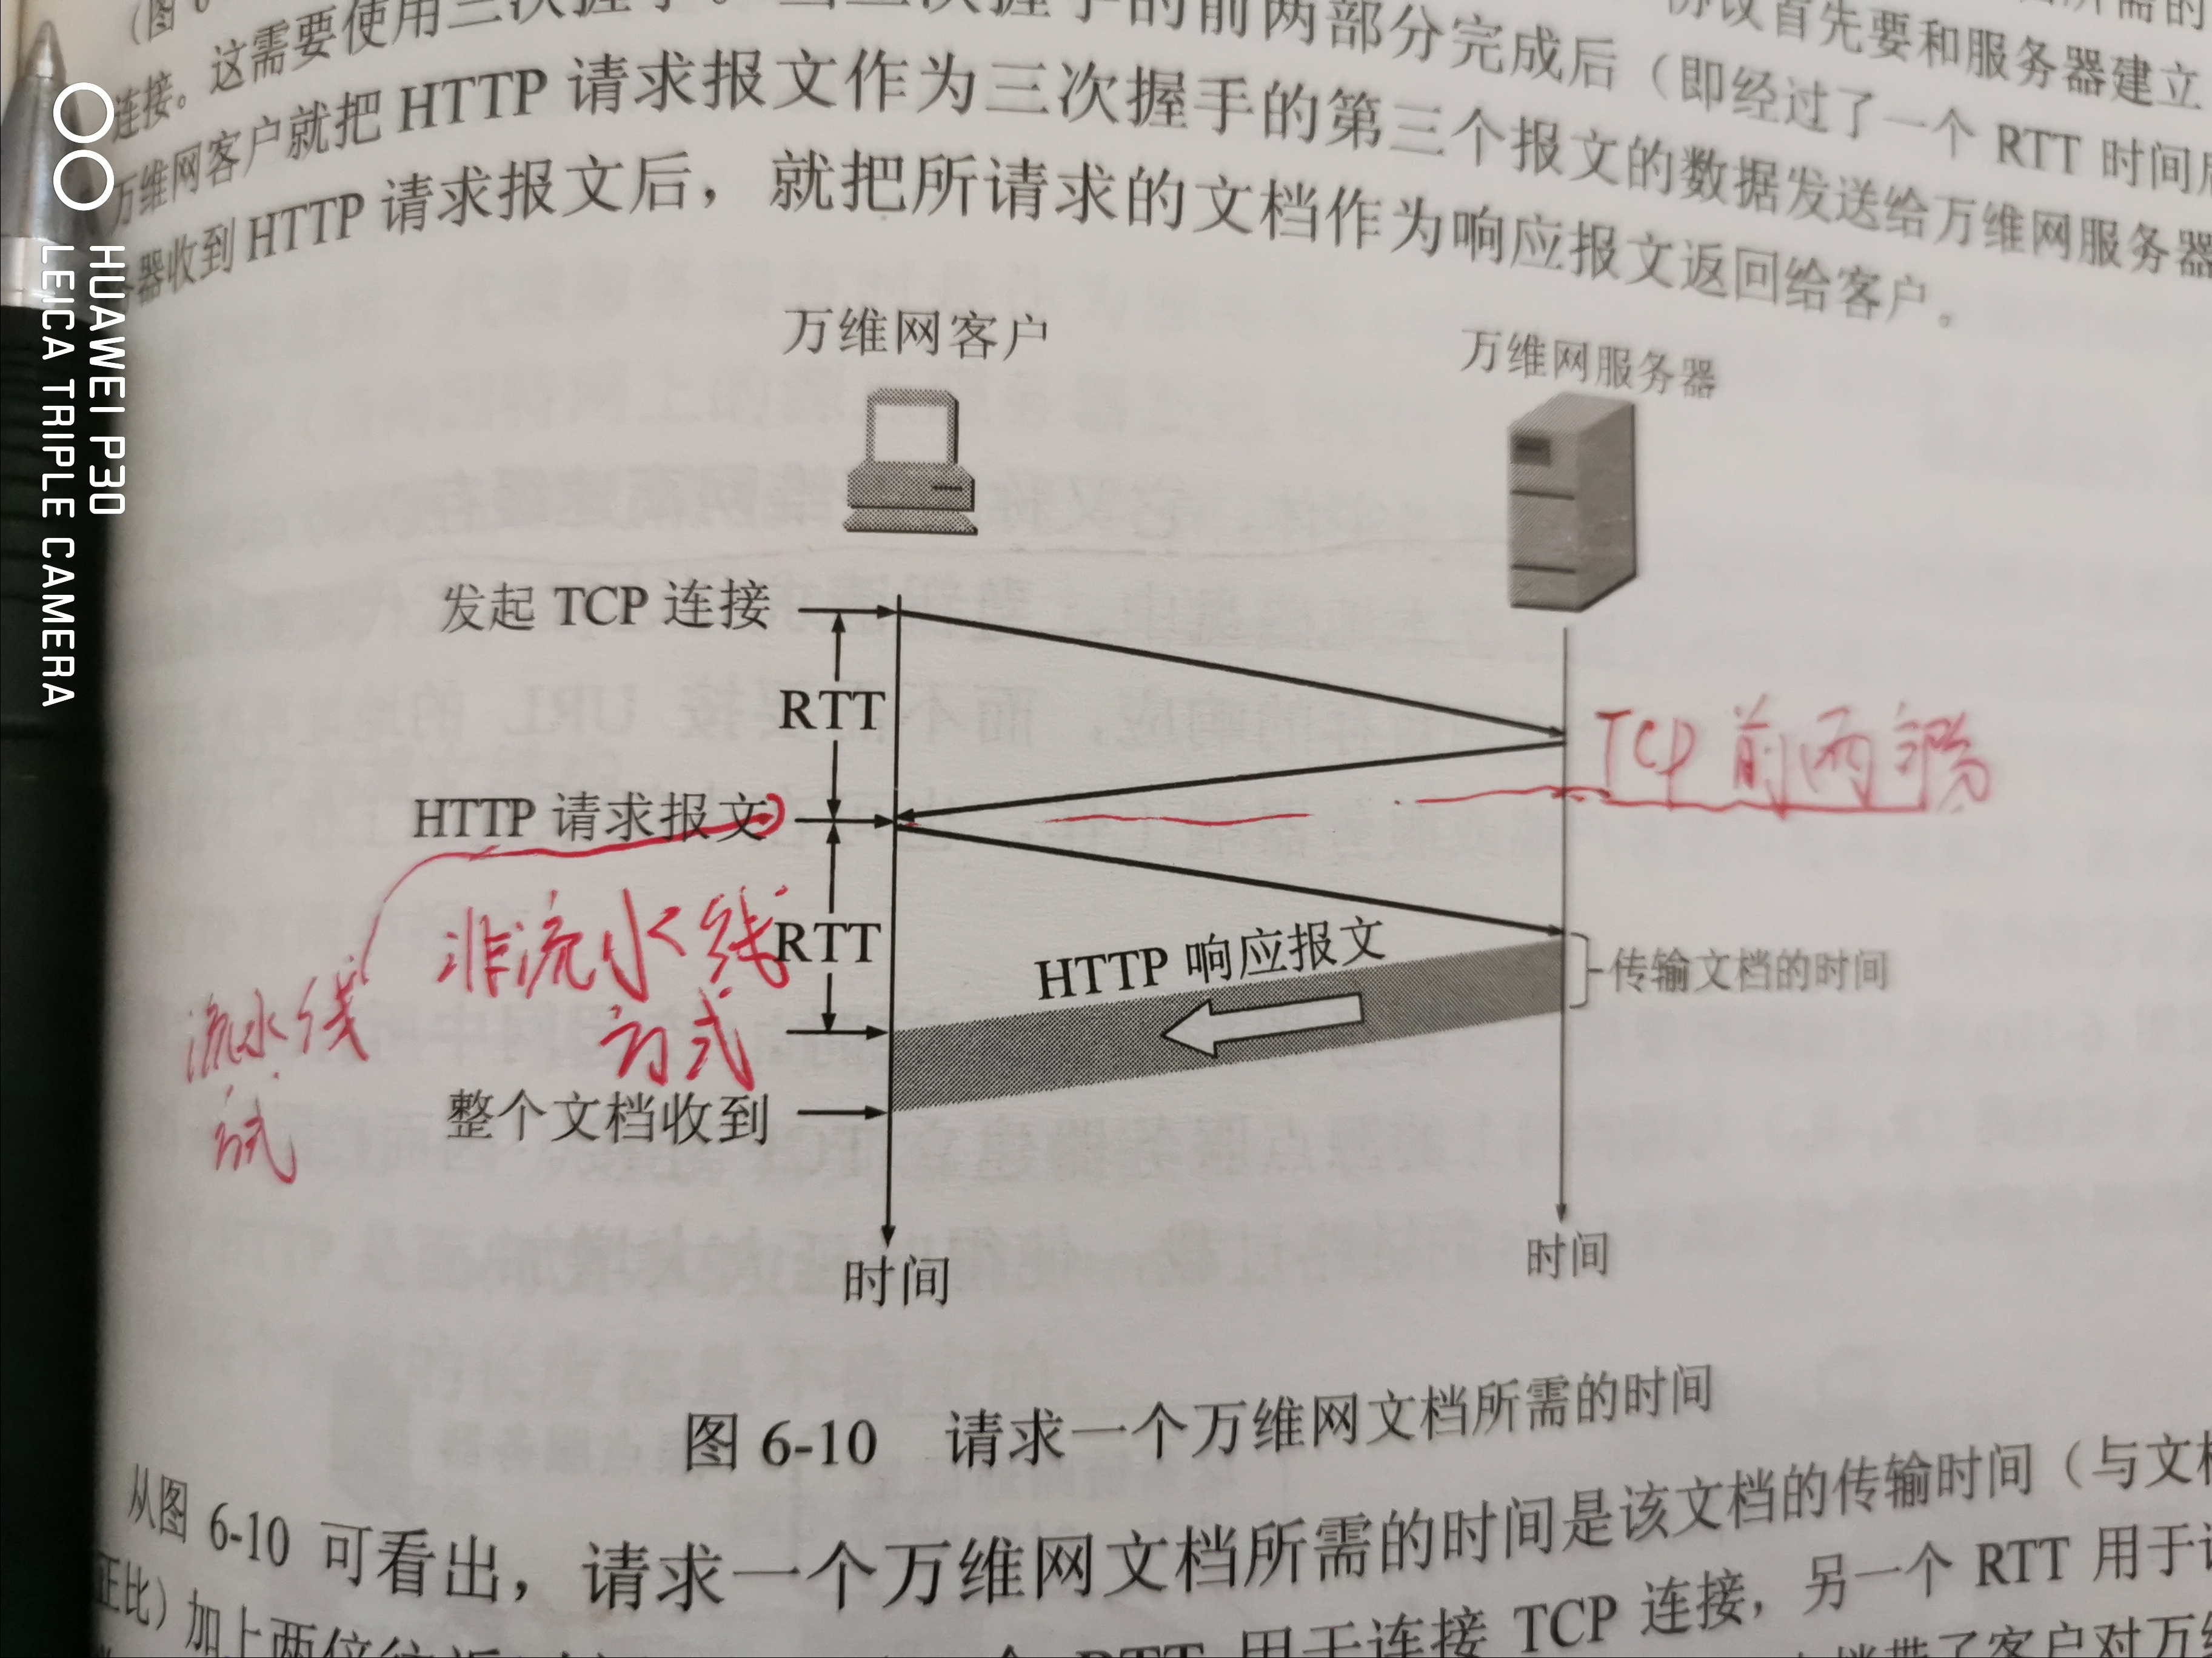

从图片中可以看出，第一个rrt时间，就是，TCP前两次握手。

这样请求内容的效率很低，每次都需要建立TCP的三次握手，没请求一个文档就要有两倍rtt的开销。这就是http1.0

http1.1，就是保持这种链接不会断，可以继续在这条连接上发送后续的HTTP请求报文和响应报文。

http1.1有两种工作模式。非流水线方式和流水线方式，

非流水线方式就是，省去前面连接时花费的一个rtt时间。但这种方式有个缺点，就是服务器发送完一个对象后，TCP，连接就处于空闲状态

流水线方式就是当请求报文到达服务器时，服务器就可以连续的发回响应报文，提高了TCP线路的效率。

**代理服务器**

两个作用。减少路由器带宽的压力。这种情况一般是代理服务器位于学校内部网络，他会记住最近一次请求的内容，存到硬盘里面。如果计算机访问到的内容就在硬盘里面。那他就直接将内容给他。否则他就会去网上访问内容，请求下来以后返回给计算机。

第二个作用。实现翻墙。这种情况一般是代理服务器位于国外，代理服务器的IP地址是可见的，但你要访问的服务器IP地址是不可见的，如果直接访问路由器，会将你的请求扣下来。但你可以通过代理服务器让他去访问。因为他不在国内，所以不受管控。

**Http的报文结构**

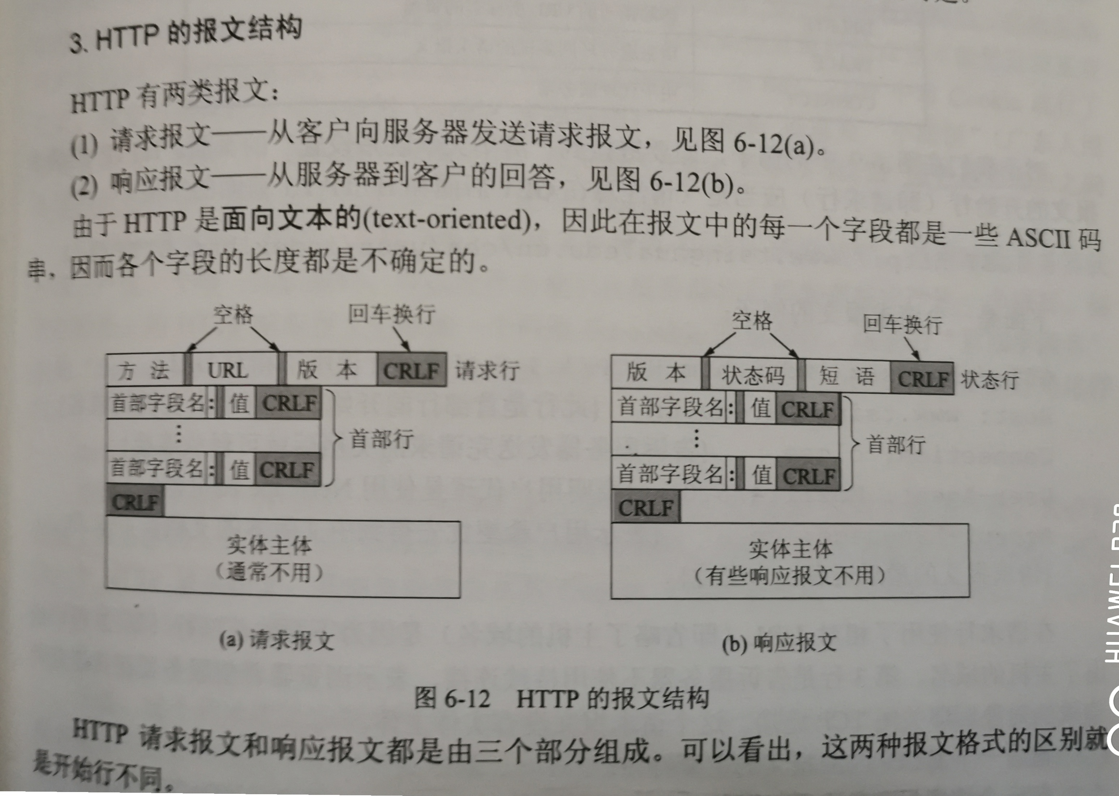

这里详细讲解了报文，可以看书，书上有笔记。

在服务器上存放用户的信息

也就是cookie

万维网的文档

**超文本标记语言HTML**

这种用HTML写的页面是静态的页面，

XML是可扩展标记语言。XML的设计宗旨是传输数据，而不是显示数据。

动态万维网文档。

他是在万维网服务器上安装一个CGI程序，万维网服务器把应用程序的输出作为对浏览器的响应。动态文档可用来报告股市行情，天气预报，民航售票等情况内容

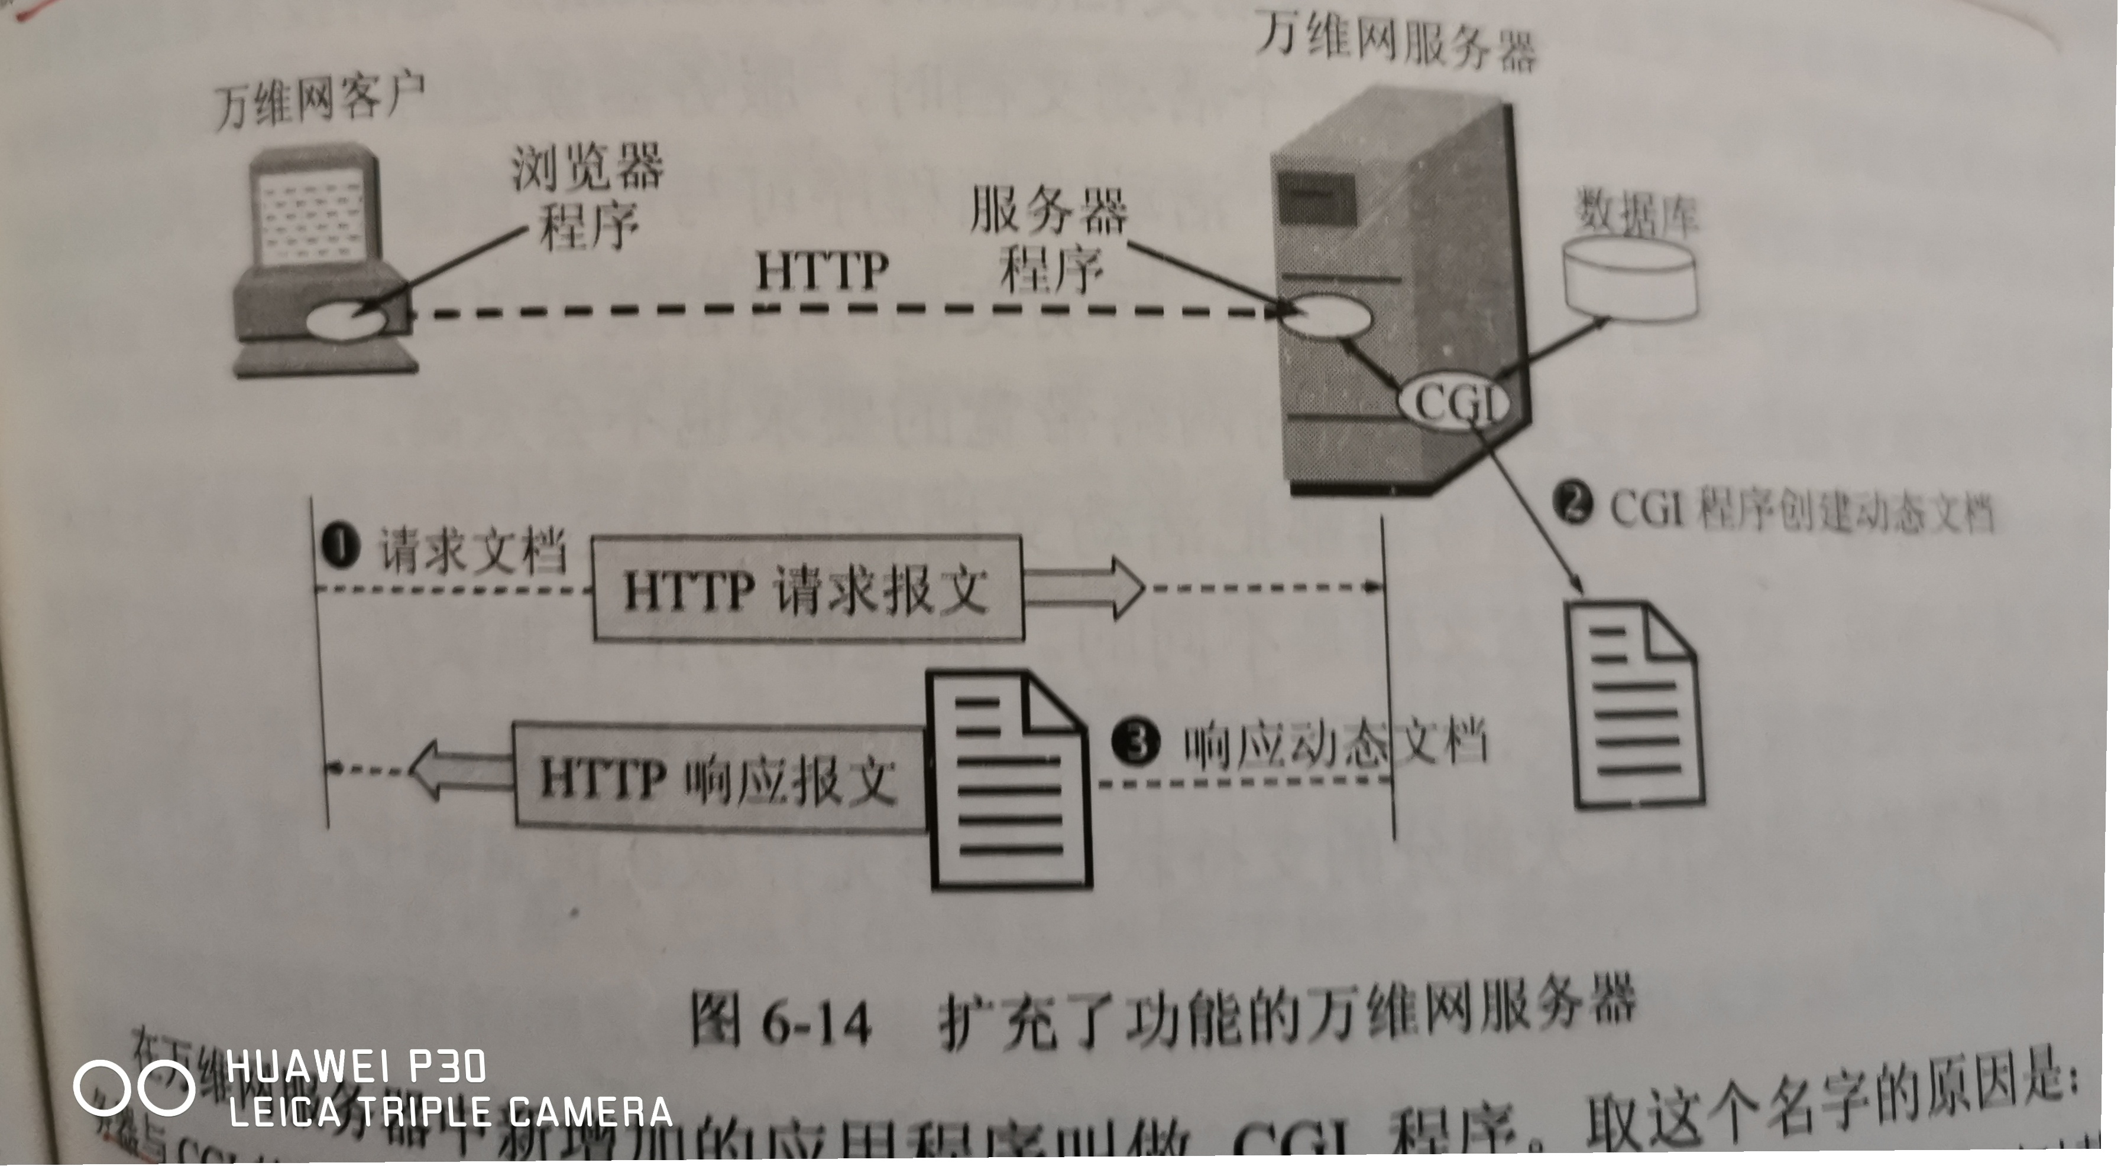

**活动万维网文档**

像动画之类的显示效果，动态文档也无法提供。他需要向Java这样的语言提供相应的服务。

**万维网的信息检索系统**

有两种搜索引擎就是

全文检索搜索引擎 这种引擎就像谷歌一样。利用爬虫抓取是一个纯技术型的检索工具，

分类目录搜索引擎

利用网站像是做引擎提供的关键词，，进行人工分类，把他们分到不同类别中。当人上网的时候，就利用关键词调出相应的类别。

**Google搜索技术的特点**

PageRank排列技术，如果有很多网站上的链接都指向页面a ，那么页面a就比较重要，然后就把它作为搜索后页面上放的第一个链接。

**动态主机配置协议DHCP**

这个东西主要是运用于内网中，自动为计算机分配IP地址，如果不这样，计算机在这个内网中可能发生IP地址冲突，或者你这台笔记本走了以后，这个IP地址就被浪费了，所以说很重要。

如果配置很多的DHCP服务器就十分浪费，所以我们至少配置一个DHCP中继代理，往往是一个路由器，当路由器接受主机A的广播时，就会请求别网段或者本网段，DHCP服务器。

DHCP服务器分配的是临时IP地址，DHCP协议称这段时间为租用期。可以自己选择租用期。

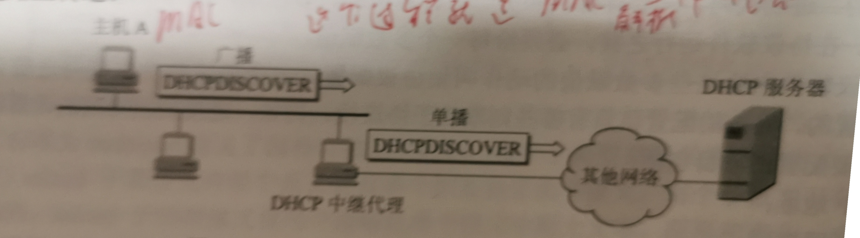

**电子邮件**

这一部分交给未来的自己。

应用进程跨越网络的通讯

大多数操作系统使用系统调用的机制，在应用程序和操作系统之间传递控制权。

系统调用接口又称应用程序接口API。

当调用API函数的时候，用程序通过这个SPI接口，把软件控制权交给系统，然后系统调用相关的网络协议，也就是TCP协议。不同的系统设计的不同的API接口，都是上面设置的是套结字API，所以API是函数，不是什么传输协议。

这一部分有点重要，具体看书上